CMMI
过程资产定义过程

变更记录

版本号 | 修改点说明 | 变更日期 | 变更人 | 审批人
v1.0 | 创建 | 2020-08-31 | 卢少男 | 吕会军
v1.1 | 组织过程定义中组织度量库部分与度量指南不一致，把公共度量级放到度量指南中描述 | 2020-10-04 | 卢少男 | 总经理
v1.2 | 明确EPG需要的知识与技能部分，增加文档编写能力 | 2020-10-06 | 卢少男 | 总经理
v1.3 | 在组织过程定义的度量部分增加对工作量、进度的度量 | 2020-10-24 | 卢少男 | 总经理
v1.4 | 组织过程定义中缺少建立工作环境标准内容，增加 | 2020-10-29 | 卢少男 | 总经理

修改点说明的内容有如下几种：创建、修改（+修改说明）、删除（+删除说明）
目 录
TOC \o "1-3" \h \z HYPERLINK \l "_Toc47204536" 1 前言 PAGEREF _Toc47204536 \h 5
HYPERLINK \l "_Toc47204537" 1.1 目的 PAGEREF _Toc47204537 \h 5
HYPERLINK \l "_Toc47204538" 1.2 适用范围 PAGEREF _Toc47204538 \h 5
HYPERLINK \l "_Toc47204539" 1.3 术语 PAGEREF _Toc47204539 \h 5
HYPERLINK \l "_Toc47204540" 2 过程目标 PAGEREF _Toc47204540 \h 5
HYPERLINK \l "_Toc47204541" 3
4l "_To_Toc4l "_Toc4_Toc4l "_Toc47247204Toc4720447204Toc47204oc472"_Toc472072045oc4720c4720_Toc4720oc472"_Toc4EREF INK \l " PAGYPERLINK \合性
HYP3 高层经10

" 144 \h 104555"7204555 \h 2045504556 \h 10适用范围
engineering p准过程集：指织
项目通用的已定义过标准过程使
改进。
3）过程架构：指构和内容型架附录）
内容型架构：例如一本建立并保持更的性能。
角色与职责和承诺。
- 动
EPG组长 | - 制定组织级过程改进计划，并监督实施；  - 主持并监督整个公司过程制定和改进活动；  - 负责建立和维护组织过程资产库；  - 协调与推动过程改进相关活动，对可能的风险和出现的问题给予及时的汇报和解决  - 组织EPG日常工作；
EPG成员 | - 争取到公司决策层、管理层的支持；  - 出席EPG会议，向EPG提出问题和建议；  - 在公司内推进软件工程过程改进，得到项目经理和工程师的理解和支持；  - 为项目组提供培训；  - 制定和维护组织级标准软件流程和过程资产库；  - 收集、分析组织级度量数据；  - 参与制定组织的商业目标和过程改进目标  - 定期对过程改进进行评估。  - 评价原因分析实施效果
QA | - 负责组织级质量保证计划的编制和维护  - 评价EPG的活动和工作产品，识别不符合问题  - 跟踪不符合问题的处理情况

输入
1）对过程资产建立和维护的需求;
2) 已批准《过程改进计划》

入口准则
1）组织的过程方针已文档化，并通过批准；
2）具备了支持和执行本过程相关能力的人员、设备及资源；
- 建立过程资产的需求得到批准。

活动

1）活动概述
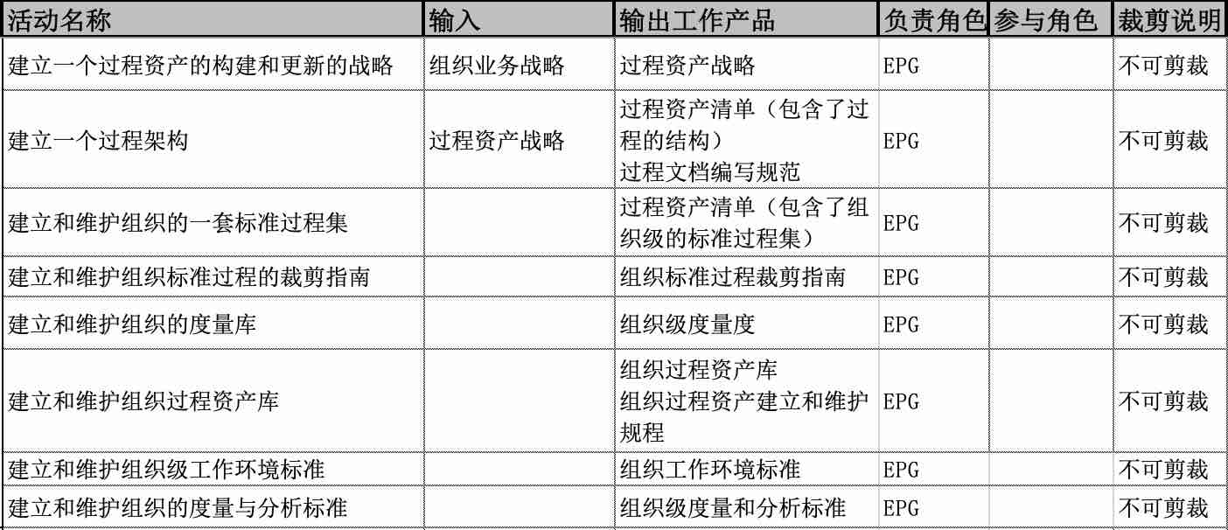
图 STYLEREF 1 \s 6- SEQ 图 \* ARABIC \s 1 1 过程资产定义活动关系概述表

2）活动详细描述
活动名称 | 活动描述
建立一个过程资产的构建和更新的战略 | - EPG根据公司的业务发展战略制定《过程资产战略》，并获得高层经理批准。  - 过程资产的构建和更新的战略主要包括：  1）解决的业务目标及优先级  2）构建和更新过程资产的方法  3）负责实施战略的角色职责  4）实施行动计划的完成准则
建立一个过程架构 | - EPG根据组织的需要和目标，策划组织级过程文档的结构和层次关系，建立过程架构，过程架构至少包含4个层次：方针、过程、规程/指南、模板/检查单。  - EPG编制《过程文档编写规范》，明确过程文档的章节内容和要求。
建立和维护组织的一套标准过程集 | - 按照《组织级文档编写规范》编写各个层次的文档  - 将组织的整套标准过程，记录在《过程资产清单》中  - 对组织的整套标准过程执行同行。部署程
建立和维护组织标准过程的裁剪指南 | - 为裁剪组织的标准过程集规定准则和规程，编制《组织标准过程裁剪指南》  - 对《组织标准过程裁剪指南》进行同行评审，评审通过后部署到组织及项目中。部署的内容参见《过程管理过程》。  - 必要时修订裁剪指南
建立和维护组织的度量库 | - 按照《组织过程资产建立和维护规程》建立和维护组织级度量库  - 将指定的度量放入度量库  - 为组织和项目适当的使用度量库中的数据做好准备
建立和维护组织过程资产库 | - 确定组织过程资产库的内容  - 定义组织资产库的结构  - 按照《组织过程资产库建立和维护规程》建立和维护组织过程资产库，并部署到组织及项目中  - 需要时对组织过程资产库进行变更
建立和维护组织级工作环境标准 | EPG编制《组织工作环境标准》，通常包含如下内容：  - 工作场所的软硬件要求  - 人员健康、安全性要求  - 工作需要的软硬件设备、工具  - 其他关于员工工作、生活的要求等  - 建立组织工作环境标准的目的是统一组织、项目的工作环境，增加复用，减少浪费，减少维护成本  - 建立组织工作环境的裁剪指南，以适应特定项目的需要定义组织资产库的结构
建立和维护组织的度量与分析标准 | - EPG编制《组织级度量和分析标准》，该标准在组织级层面定义了度量什么，为什么度量这些，使用什么分析技术、度量项的裁剪准则等目的是确保度量和分析能够和业务目标、要求保持一致，保证公司的所有项目都能够有相同的度量项，使用一致的分析技术。以便将来项目间数据可以进行综合性分析。

输出及控制级别
输出工作产品列表 | 控制级别
《过程资产战略》 | 版本控制
《过程资产清单》 | 版本控制
《过程文档编写规范》 | 版本控制
《组织标准过程裁剪指南》 | 版本控制
《组织过程资产建立和维护规程》 | 版本控制
《组织工作环境标准》 | 版本控制
《组织级度量和分析标准》 | 版本控制
组织过程资产库、组织级度量库 | 实体库

出口准则
输出的任何一项内容都通过同行评审。评审规模和形式可以视情况进行选择。

需要的资源
软硬件资源：常用的办公软件MS Office，配置管理服务器

需要的知识和技能
- CMMI和其它的过程和过程改进的参考模型
- 软件工程各领域专业知识
- 文档编写能力

过程的监督和控制
- EPG定期检查：过程资产定义活动的执行情况，过程资产定义活动是否存在问题以及问题的解决情况。
- EPG定期评价过程资产定义过程的有效性，定期分析过程的强项和弱项，持续改进过程，使其对业务贡献更高的价值。

客观的评价符合性
QA按照过程资产定义和相关流程规范，定期或事件驱动地对过程资产定义过程及工作产品进行审计，并汇报结果，跟踪问题直至结束

高层经理治理
- 高层经理确保提供了充足的资源用于过程资产定义过程的建立、执行和改进。包括预算审批、角色授权和职责安排等。
- 高层经理定期审查过程资产定义活动的实施情况和效果，批准组织过程资产，检查有重大影响的员工承诺，确保他们满足；如果发现问题，进行指导纠正或惩罚，对做的好的进行奖励。此外，对于EPG上报需要高层经理配合解决的问题和风险，需要及时的采取行动给予落实
- 高层经理定期通过参加评审、听取汇报的方式了解人员能力和过程是否能够满足组织目标。如果发现人员能力、过程与目标不一致的情况采取必要的措施，例如：加强人员培训、改进过程等。
- 高层经理确保如下度量与分析数据得到收集，并用于关键决策：
- EPG在过程资产定义上花费的工作量

本过程裁剪规定
不允许裁剪

收集过程相关的经验
EPG定期收集过程相关的经验，并保存到过程资产库和度量库，以备将来使用。
过程相关的经验包括：计划和执行过程产出的工作产品、收集的度量数据和度量分析结果、总结的经验教训和提出的过程改进建议等。

相关的文件
《过程管理过程》
员员工参与过程改进活动
- 确定过程改进的方针
- 审批过程改进计划
- 审批组织过程定义文档
- 批准组织过程资产的变更
- 审批组织所设立的商业目标和过程改进目标
- 参与评价改进效果
- 参与重大因果分析决策与评价

